자료배포 | 2022.04.13
보도요청 | 배포 이후
문의 | 한승우 팀장 T: 02 410 9056  유대형 대리 T: 02 410 0411 | Email:  pa@hanmi.co.kr

한미약품과 북경한미약품, AACR서 차세대 항암신약 각각 발표
(미국암학회)

한미약품, 새로운 기전의 유전자적 표적항암 신약 HM97662 발표
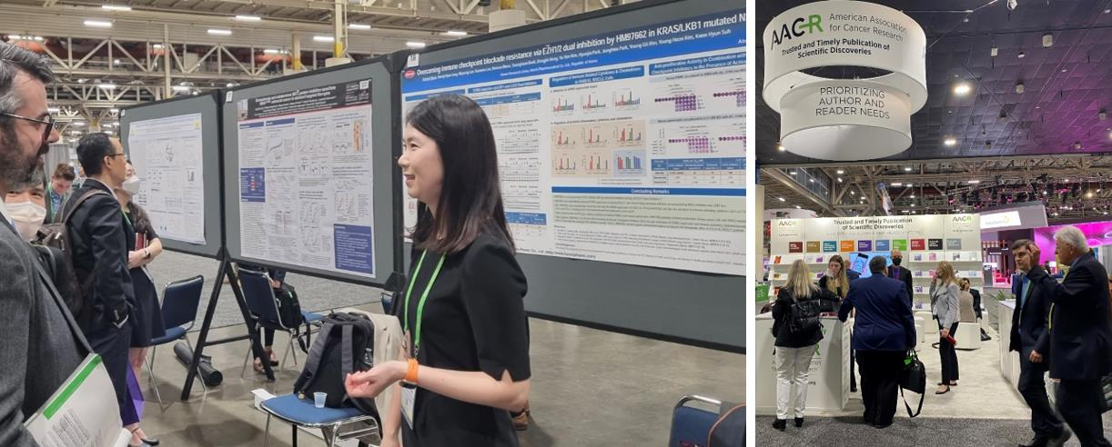
북경한미, 해외 학회 첫 발표…자체 개발 면역항암신약 BH3120 소개
지난 12일 미국암학회(AACR) 행사장에서 한미약품 관계자가 연구결과를 포스터 발표하고 있다. 오른쪽 작은 사진은 미국 뉴올리언스에서 열린 올해 미국암학회 현장 모습.
한미약품과 북경한미약품이 새로운 기전의 혁신 항암신약으로 개발중인 치료제 2종의 연구 결과를 미국암학회(AACR, American Association for Cancer Research)에서 공개했다. 특히 북경한미약품의 해외 유명 학회 발표는 이번이 처음이다.

지난 8일부터 12일까지 미국 뉴올리언스에서 열린 AACR에서 한미약품은 후성유전자적 표적항암 신약 HM97662(EZH1/2)를, 북경한미약품은 이중항체 신약 BH3120(PD-L1/4-1BB BsAb)에 대한 연구 결과를 각각 포스터로 발표했다.

한미약품이 발표한 HM97662(EZH1/2)는 악성 혈액암 및 고형암 치료제로 개발중인 신약으로, 면역항암제 반응성 개선은 물론 기존 치료제의 내성을 극복할 수 있는 가능성까지 확인되고 있다.

후성학적 유전자인 EZH2는 기존 항암제로 치료가 어려운 다수의 재발 혹은 불응성 암종에서 나타나는 발암 유전자다. EZH2를 선택적으로 저해할 경우 EZH1이 활성화돼 암의 내성을 유발할 수 있어 한미약품은 EZH2와 EZH1을 동시에 억제하는 저해제인 HM97662를 개발했다.
한미약품은 연구를 통해 HM97662의 EZH1/2 이중 저해 기반 강력한 항암 효과를 확인한 바 있으며, 이번 AACR에서는 KRAS/LKB1 이중 변이 비소세포폐암(NSCLC)에서 HM97662의 면역 조절인자로서의 새로운 가능성을 소개했다. 반면 최근 비소세포폐암 치료에서 광범위하게 사용되는 면역항암제의 경우 LKB1 유전자 기능이 소실된 환자, 특히 KRAS 변이와 LKB1 소실 변이가 모두 나타난 환자에 대한 약물 반응성이 현저히 감소한다.

한미약품 발표에 따르면, HM97662는 EZH1/2 억제는 물론 종양미세환경(TME, tumor micro-environment)에서 면역 반응을 높이는 인자인 인터페론 유전자 촉진제(STING: STimulator of INterferon Genes, 이하 STING) 발현을 증가시켜, 면역세포활성화 사이토카인(Cytokines)과 케모카인(Chemokines) 분비를 촉진한다. 이를 통해 HM97662는 KRAS/LKB1 이중 변이가 일어난 비소세포폐암(NSCLC)에서의 면역 항암제 반응성을 높이는 것으로 나타났다.
한미약품은 이번 연구 결과에 대해 “HM97662가 비소세포폐암에서 STING 발현 유도로 항암 면역 효과를 향상시켜 폐암 세포의 증식을 강력하게 억제할 수 있는 면역항암제 조절자로서의 역할을 한다는 사실을 확인했다는데 의미가 있다”고 설명했다. 한미약품은 이같은 효능 확인을 포함한 임상 1상을 올해 상반기 중 시작할 계획이다.

HM97662는 작년 12월 과학기술정보통신부, 보건복지부 등이 후원하는 국가신약개발사업에 선정돼, 불응성 악성 혈액암 및 고형암 치료 ‘first-in-class’ 신약으로의 개발에 속도가 붙고 있다.
◆ 북경한미약품, 이중항체 신약 전임상 연구결과 최초 공개
북경한미약품은 이중항체 플랫폼 ‘펜탐바디’를 적용해 개발한 면역항암신약 ‘BH3120’이 강력한 항종양 효과는 물론, 영장류를 대상으로 진행한 실험을 통해 우수한 안전성까지 확보했다는 전임상 연구결과를 발표했다.

‘펜탐바디’는 하나의 항체가 서로 다른 2개 표적에 동시에 결합할 수 있는 차세대 이중항체 기술로 안정성이 우수하며, 면역원성 문제에서 자유롭고 생산 효율도 높다는 장점이 있다.

BH3120은 면역세포 활성수용체인 4-1BB를 타깃한다. 4-1BB는 T세포 또는 NK세포에서 발현되는 공동자극분자(co-stimulatory molecule)로 강력하고 지속적인 항암 효과를 나타낸다.
기존에 개발중인 4-1BB 단일클론 항체들은 효능 또는 안전성 측면의 한계가 있지만, BH3120의 경우 4-1BB는 물론 암세포 표면에 위치한 PD-L1까지 동시 타깃하는 이중항체기전으로 종양미세환경(TME)에만 특이적으로 작용하며, 암 조직내 면역세포 기능 활성화를 통한 강력한 항종양 효과를 보여준다. 또한 영장류 대상 안전성 연구에서 200mg/kg 용량까지 과도한 면역계 활성화를 통한 부작용이 없다는 점이 확인됐으며, 이는 개발중인 동일계열 경쟁 품목 중 가장 우수한 수준의 안전성 프로파일이다.

또 반복 투여 주기 동안 계열내 부작용으로 예상되는 간독성이나 호중구, 혈소판 등 혈액학적 수치 변화도 없어 매우 안전하고 효과적인 신규 면역항암제 개발 가능성을 보여줬다.
북경한미약품은 이 같은 전임상 연구결과를 토대로 다양한 고형암 치료제로서의 안전성 및 효과 확인을 목적으로 한 임상을 올해 하반기부터 시작한다는 계획이다.

북경한미약품 임해룡 총경리는 “북경한미약품 연구센터가 자체 개발한 이중항체 신약의 연구 결과를 해외 무대에서 처음으로 공식 선보일 수 있게 돼 기쁘다”며 “한미약품그룹의 중요한 R&D 핵심축이 될 수 있도록 북경한미약품 연구센터의 역량을 더욱 키워 나가겠다”고 말했다.

한미약품 권세창 사장은 “앞으로도 한국과 중국의 두 연구센터가 협력 관계를 통해 개발한 우수한 신약들을 지속적으로 선보이겠다”며 ”질병으로 고통받는 환자들의 삶의 질 개선에 기여할 수 있도록 그룹사의 모든 R&D 역량을 결집해 나가겠다”고 말했다.
<끝>

LKB1 : STK11로도 알려져 세포 대사 및 항상성을 조절해 암을 억제하는 유전자. 비소세포폐암에서 이 유전자의 기능이 소실되는 돌연변이가 발생하면, 면역항암제에 대한 반응성을 감소시키는 것으로 알려짐.

